Họ và tên:..........................................................................Lớp:.......................

ĐỀ CƯƠNG ÔN TẬP HỌC KÌ 1- MÔN CÔNG NGHỆ - LỚP 3
Câu 1: Đèn nào dưới đây được sử dụng làm đèn học?
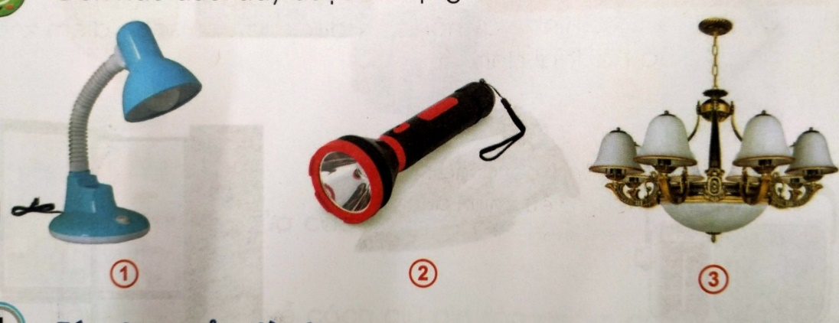

- Đèn 1
- Đèn 2
- Đèn 3
- Cả ba đèn.
Câu 2: Em hãy nối cột A với cột B sao cho phù hợp.
Trình tự các bước khi sử dụng Ti vi là:
A | B
1 | Bật công tắc nguồn
3 | Điều chỉnh âm lượng
4 | Tắt nguồn khi không sử dụng
2 | Chọn kênh phát thanh
Câu 3: Những việc không nên làm khi sử dụng đèn học là:
- Đặt đèn ở vị trí chắc chắn.
- Điều chỉnh hướng chiếu sáng để ánh sáng không gây chói mắt
- Sờ tay vào bóng đèn khi đèn đang sáng hoặc vừa tắt.

Câu 4: Đánh dấu X vào chỉ những việc nên làm khi sử dụng quạt điện:

Tắt quạt khi không sử dụng
Không để quạt gần các đồ vật dễ bị quấn vào cánh quạt

Không để quạt nơi ẩm ướt, nhiều bụi

Di chuyển quạt khi quạt đang quay

Bật quạt hướng thẳng vào người trong thời gian dài.

Báo cho người lớn khi quạt có dấu hiệu bất thường.

Câu 5: Sản phẩm công nghệ nào dưới đây được sử dụng trong gia đình?
- Xe buýt, ti vi, quạt điện, nồi cơm điện.
- Máy ủi, ti vi, quạt điện, nồi cơm điện.
- Xe buýt, máy ủi, quạt điện, nồi cơm điện.
- Đèn học, ti vi, quạt điện, nồi cơm điện.
Câu 6: Điền số thứ tự vào chỗ ... đúng trình tự các thao tác sử dụng quạt điện.:
.... Bật quạt
… Điều chỉnh tốc độ quạt và hướng gió.
… Đặt quạt
…Tắt quạt

Câu 7: Cho các từ Máy thu thanh, Đài phát thanh, em hãy điền từ thích hợp và hoàn thiện câu dưới đây:
a. .................................. là nơi sản xuất các chương trình phát thanh và phát tín hiệu truyền thanh qua ăng ten.
b. ................................. là thiết bị thu nhận các tín hiệu truyền thanh qua ăng ten và phát ra loa.
Câu 8: Hãy đánh dấu X vào ô trống phù hợp với hành động xem ti vi đúng cách trong bảng dưới đây:
Hành động | Phù hợp
Ngồi xem ti vi ở vị trí chính diện và ngang tầm mắt
Bắt chước hành động nguy hiểm trên ti vi.
Ngồi xem ti vi càng gần càng tốt
Chọn kênh truyền hình phù hợp với lứa tuổi
Điều chỉnh âm lượng vừa đủ nghe
Ngồi cách ti vi một khoảng theo hướng dẫn của nhà sản xuất

Câu 9: Máy thu hình còn được gọi là gì?
- Đài truyền hình
- Máy thu thanh
- Đài phát thanh
- Ti vi
Câu 10: Em hãy kể tên 5 đối tượng tự nhiên và 5 sản phẩm công nghệ?
- Đối tượng tự nhiên: đất, cây, núi, con mèo, con chó, ...
- Sản phẩm công nghệ: tivi, tủ lạnh, bàn, ghế, bút, ...

Câu 11: Em hãy nêu các bước sử dụng đèn học?
Trả lời: Các bước sử sụng đèn học:
Bước 1: Đặt đèn ở vị trí phù hợp
Bước 2: Bật đèn
Bước 3: Điều chỉnh độ cao, độ sáng và hướng chiếu sáng của đèn.
Bước 4: Tắt đèn khi không sử dụng.
Câu 12: Em hãy nêu các lưu ý khi sử dụng quạt điện?
Trả lời:
- Tắt quạt khi không sử dụng
- Không để quạt gần các đồ vật dễ bị quấn vào cánh quạt
- Không để quạt nơi ẩm ướt, nhiều bụi
- Không di chuyển quạt khi quạt đang quay
- Không bật quạt hướng thẳng vào người trong thời gian dài.
- Báo cho người lớn khi quạt có dấu hiệu bất thường.
Câu 13: Máy thu hình có tác dụng gì?
Trả lời: Máy thu hình dùng để xem các chương trình truyền hình. Nội dung các chương trình truyền hình thường là: tin tức, thông tin giải trí và một số chương trình giáo dục.
Câu 14: Em hãy kể tên 3 chương trình truyền hình phù hợp với lứa tuổi học sinh?
Gợi ý Trả lời: Giọng hát Việt nhí, Học thông qua chơi, Học cùng con, ...
( Con cần nêu rõ kênh, chương trình truyền hình và khung thời gian phát sóng)

